Санкт-Петербургский Национальный Исследовательский Университет

Информационных Технологий, Механики и Оптики

Факультет программной инженерии и компьютерных технологий

Лабораторная работа №1

по дисциплине

«Программирование»

Вариант - 4423

Выполнил:

Студент группы P3114

Патутин В.М

Преподаватель:

Письмак A.E.

Санкт-Петербург

# Задание: (4423 вар)

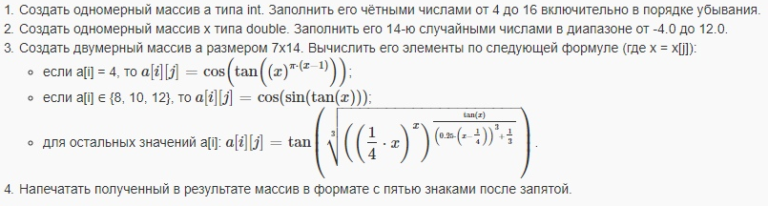

# Исходный код программы

**public class** laba {  
 **public static void** main (String[] arg) {  
 **int**[] a = {16,14,12,10,8,6,4};

**for** (**int** j = 0; j < 14; ++j) { x[j] = 16*Math.*random*()-4;  
 }  
 **double** [] [] t = **new double** [7][14];**for** ( **int** i=0;i<7; ++i) { **for** (**int** j = 0; j < 14; ++j) {  
 **if** (a[i] == 4) {  
 t[i][j] = Math.*cos*(Math.*tan*(Math.*pow*(x[j], Math.***PI*** * (x[j] - 1))));  
 } **else if** ((a[i] == 8) | (a[i] == 10) | (a[i] == 12)) {  
 t[i][j] = Math.*cos*(Math.*sin*(Math.*tan*(x[j])));  
 } **else** {  
 t[i][j] = Math.*tan*(Math.*cbrt*(Math.*pow*((x[j] * (1. / 4)), (x[j] * Math.*tan*(x[j])) / (Math.*pow*(1. / 4 * (x[j] - 1. / 4), 3) + 1. / 3))));  
 }  
 }  
 }  
 **for** (**int** j=0;j<14;++j){  
 **for** ( **int** i=0;i<7;++i){  
 System.***out***.printf(**"%.5f"**, t[i][j]);  
 System.***out***.print(**" "**);  
 **if** (Double.*isNaN*(t[i][j])){  
 System.***out***.print(**" "**);  
 }  
 }  
 System.***out***.println(**""**);  
 }  
 }  
}

# Результат работы программы

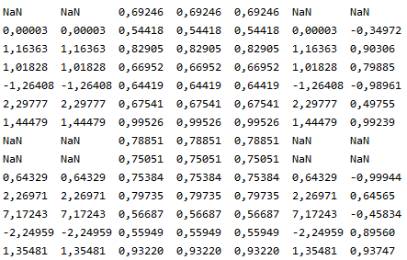

# Вывод

В ходе выполнения данной лабораторной работы я научился работать с массивами, различными типами данных, пользоваться встроенной библиотекой Math, вручную собирать и компилировать java файлы.